
Morgan & Claypool出版社
综述文集

Morgan & Claypool是一家新兴的出版社，于2002年在美国创立。其出版的综述文集是Morgan & Claypool为工程、计算机科学、生命科学领域的研发和教育工作者提供的一种创新信息服务，它是创新的出版理念、权威的内容和先进的数字技术相结合的产物，为读者不同于传统的纸本和电子出版物的知识体验。

内容、结构和学科
综述文集的基本组成部分是一份份独立的50~100页的“报告”（Lectures），每份报告全面阐述一项重要的研究或技术发展，由该领域著名专家撰写。报告的独特价值在于能带给读者比期刊文章更综合的内容、更深入的分析，同时比图书或工具书更模块化、更动态。
报告的内容主要是关于工程、计算机、生命科学及相关领域（如材料、能源、环境等）的热点研究，按学科主题分为多个系列（Series），每个系列由一位声名卓著的专家担任主编，他通常是该领域主要学会的主席或著名期刊的主编。主编负责确定报告主题、邀请领域内活跃的研究者撰写高水平报告、同时审阅稿件以保证质量。新完成的报告随时加入到所属系列中。
新的报告随时完成随时出版，报告的内容可能随其研究项目的变化而修改，系列也会随整个学科的发展而增加或调整，这种动态持续增加内容的方式确保了出版物能紧跟技术发展前沿。
这一新型的出版模式推出后得到了广泛好评，更有美国多家著名大学在产品尚未出版之时，就预先订购。出版社也继工程和计算机文集后，再推出了生命科学文集。目前工程和计算机方面有40个系列，生命科学方面有3个系列。

用户
研究者：由于科学和工程实践跨学科的趋势日益明显，对于新领域研究者能从中得到一个完美的介绍。
专业工程师：能通过Synthesis跟踪大学、大企业和政府实验室的最新研究进展。
教授和学生：Synthesis是一个有关前沿课题全面的值得信赖的信息来源，相比于期刊文献也更易于寻到。
Morgan & Claypool的客户发展迅速，从最初的以北美大学为主，发展到遍布非洲以外的全球各地。现在有超过200家大学、研究所和企业订购这一新兴的出版物，包括在多家在工程领域最负盛名的大学，如：史坦福大学，加州大学，哥伦比亚大学，普渡大学，普林斯顿大学，MIT，德州农工大学，约翰霍普金斯大学，苏黎世联邦理工学院等。

荣誉
- 美国工程教育协会（简称ASEE）2008年度最佳参考资源奖。ASEE是美国工程教育界最有影响力的组织。
- 2007年10月获得图书馆在线资源评论杂志《查尔斯顿顾问》（The Charleston Advisor）的年度最佳购买方式奖（Best Contract Options）。

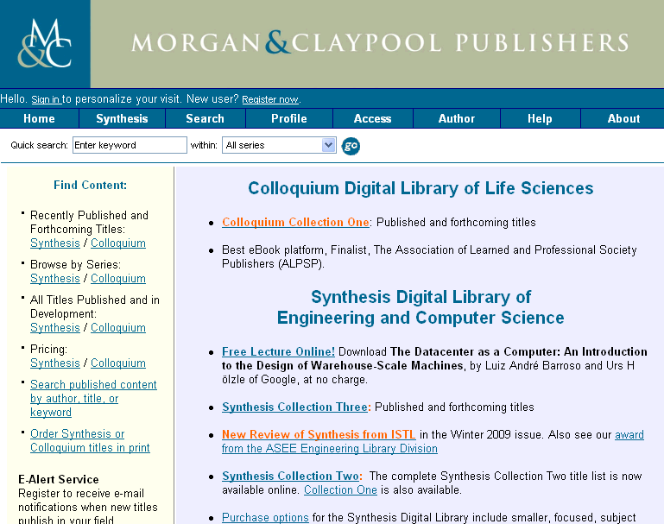
特点及好处
- 被Google Scholar、INSPECT、EI/Compendex索引
- 支持简单和高级搜索，支持个性化设置和结果保存
- 最新检索结果、最新施引文献等多种email提醒功能
- 支持内部和外部参考文献链接，通过CrossRef和OpenURL提供对授权资源的外部链接
- 提供所有报告的MARC记录，并每月更新
- 多媒体化，加入动画、音频和计算机代码
- CERNET专线访问

了解更多，请访问：http://www.morganclaypool.com/
Morgan & Claypool出版社产品由iGroup亚太资讯集团公司代理。

英文 | 中文
工程和计算机科学综述文集(Synthesis) 各系列
Algorithms and Software in Engineering | 系列：工程算法与软件
Antennas | 系列：天线
Artificial Intelligence and Machine Learning | 系列：人工智能与机器学习
Assistive, Rehabilitative, and Health-Preserving Technologies | 系列：辅助、复健及保健技术
Biomedical Engineering | 系列：生物医学工程
Communication Networks | 系列：通信网络
Communications | 系列：通信
Computational Electromagnetics | 系列：计算电磁学
Computer Architecture | 系列：计算机体系结构
Computer Graphics and Animation | 系列：CG动画
Computer Science | 系列：计算机科学
Computer Vision | 系列：计算机视觉
Control and Mechatronics | 系列：机电与控制
Data Management | 系列：数据管理
Data Mining and Knowledge Discovery | 系列：数据挖掘和知识发现
Digital Circuits and Systems | 系列：数字电路与系统
Distributed Computing Theory | 系列：数据管理
Electrical Engineering | 系列：电子工程
Energy and the Environment | 系列：能源与环境
Engineering | 系列：工程
Engineers, Technology, and Society | 系列：工程师、技术与社会
Human-Centered Informatics | 系列：人本信息
Human Language Technologies | 系列：人类语言技术
Image, Video, and Multimedia Processing | 系列：图像、视频与多媒体处理
Information Concepts, Retrieval and Services | 系列：信息概念、获取与服务
Information Security, Privacy, & Trust | 系列：信息安全、隐秘与信任
Mathematics & Statistics | 系列：数学与统计
Mobile and Pervasive Computing | 系列：移动计算与普适计算
Nuclear Technology & Society | 系列：核技术与社会
Power Electronics | 系列：电力电子
Quantum Computing | 系列：量子计算
RF/Microwaves | 系列：射频/微波
Signal Processing | 系列：信号处理
Solid State Materials and Devices | 系列：固态材料与设备
Speech and Audio Processing | 系列：语言与音频处理
Synthetic Biology | 系列：合成生物学
Technology, Management, and Entrepreneurship | 系列：技术、管理与企业精神
Tissue Engineering | 系列：组织工程
Visualization | 系列：可视化
Web Engineering | 系列：网络工程
生命科学综述文集(Colloquium) 各系列
Cell Biology of Medicine | 系列：细胞生物学
Developmental Biology | 系列：发育生物学
Integrated Systems Physiology: From Molecule to Function | 系列：综合生理系统

Morgan & Claypool国外客户名单

美国
阿肯色大学 | 加州大学默塞德分校 | 普林斯頓大學
阿拉巴马大学伯明翰校分校 | 加州大学欧文分校 | 乔治福克斯大学
阿拉巴马大学汉茨维尔分校 | 加州大学圣地亚哥分校 | 乔治华盛顿大学
阿拉斯加大学 | 加州大学圣克鲁兹分校 | 乔治梅森大学
埃默里大学 | 加州大学圣塔芭芭拉分校 | 三一大学
爱荷华州立大学 | 加州理工大学波莫纳 | 圣地亚哥州立大学
奥克兰大学 | 加州理工学院 | 圣路易斯华盛顿大学
巴克纳尔大学 | 卡耐基-梅隆大学 | 聖荷西州立大學
北德州大學 | 堪萨斯州立大学 | 史密斯女子学院
北卡罗来纳大学教堂山分校 | 康哥迪亚大学 | 斯坦福大学
北卡罗莱纳农工州立大学 | 康乃尔大学 | 天普大學
北卡罗莱纳州立大学 | 康涅狄格大学 | 田纳西大学
北亚利桑那大学 | 科罗拉多大学波尔得分校 | 托莱多大学
北伊利诺伊大学 | 科罗拉多大学丹佛分校 | 威斯康星大学麦迪逊分校
宾夕法尼亚大学 | 科罗拉多大学科罗拉多泉分校 | 维吉尼亚州立邦联大学
波多黎各理工大学 | 科罗拉多矿业大学 | 维拉诺瓦大学
博伊斯州立大学 | 克莱蒙特学院 | 西密西根大學
布朗大學 | 莱斯大学 | 西雅图大学
查普曼大学 | 路易斯安那大學拉斐特分校 | 辛辛那提大学
达特茅斯学院 | 罗彻斯特理工学院 | 新奥尔良大学
丹佛大学 | 罗切斯特大学 | 新罕布什尔大学
德雷塞尔大学 | 麻省理工大学 | 新墨西哥大学
德州大学圣安东尼奥分校 | 马凯特大学 | 新墨西哥州立大学
德州农工大学 | 马里兰大学 | 新南威尔士大学
杜克大学 | 马萨诸塞大学安默斯特分校 | 新泽西理工学院
杜兰大学 | 迈阿密大学 | 休斯顿大学
俄亥俄大学 | 美国东北大学 | 亚利桑那大学
俄亥俄迈阿密大学 | 美国三一学院 | 亚利桑那州立大学
俄克拉荷马大学 | 美国西北大学 | 杨百翰大学
俄勒冈大学 | 密苏里大学堪萨斯分校 | 伊利诺理工大学
俄勒冈健康与科学大学 | 密西根大學 | 伊利诺伊大学
俄勒冈州立大学 | 密西根州立大學 | 犹他大学
佛罗里达大学 | 缅因大学 | 犹他州立大学
弗吉尼亚大学 | 明尼苏达大学 | 约翰霍普金斯大学
弗吉尼亚理工大学 | 明尼苏达大学德鲁斯分校 | 芝加哥大学
哥伦比亚大学 | 内布拉斯加大学 | 中佛罗里达大学
哈维玛德学院 | 南加州大学 | 佐治亚理工学院
华盛顿大学 | 纽约大学 | NASA喷气推进实验室
怀俄明大学 | 纽约市立大学城市学院 | 美国能源部桑迪亚国家实验室
加州大学伯克利分校 | 纽约州立大学宾汉姆顿分校 | 美国海军研究实验室
加州大学戴维斯分校 | 纽约州立大学水牛城分校 | 美国海军研究生院
加州大学河滨分校 | 欧林工程学院 | 美国高通公司
加州大学旧金山分校 | 匹兹堡大学 | 美国麦特公司
加州大学洛杉矶分校 | 普渡大学
加拿大
安大略理工大学 | 麦吉尔大学 | 温莎大学
达尔豪斯大学 | 蒙特利尔理工学院 | 渥太华大学
多倫多大學 | 纽芬兰纪念大学 | 西安大略大学
湖首大学 | 女王大学 | 西蒙菲沙大学
滑铁卢大学 | 瑞尔森大学 | 谢布鲁克大学
卡尔加里大学 | 萨省大学 | 英属哥伦比亚大学
里贾纳大学 | 维多利亚大学 | 约克大学
欧洲
国立都柏林大学(爱尔兰) | 考纳斯科技大学(立陶宛) | 哈德斯菲尔德大学(英国)
爱沙尼亚生命科学大学(爱沙尼亚) | 维尔纽斯大学(立陶宛) | 里兹大學(英国)
塔林技术大学(爱沙尼亚) | 洛桑联邦理工学院(瑞士) | 里兹都会大學(英国)
塔尔图大学(爱沙尼亚) | 苏黎世联邦理工学院(瑞士) | 利物浦大学(英国)
奥尔堡大学(丹麦) | 毕尔坎特大学(土耳其) | 诺丁汉大学(英国)
丹麦科技大学(丹麦) | Ozyegin大学(土耳其) | 伦敦大学学院(英国)
阿尔托大学（原赫尔辛基理工大学）(芬兰) | 克兰菲尔德大学(英国) | 华威大学(英国)
蒂尔堡大学(荷兰) | 爱丁堡大学(英国)
大洋洲
弗林德斯大学(澳大利亚) | 昆士兰大学(澳大利亚) | 悉尼科技大学(澳大利亚)
麦考瑞大学(澳大利亚) | 昆士兰科技大学(澳大利亚) | 西澳大学(澳大利亚)
莫纳许大学(澳大利亚) | 南澳大学(澳大利亚) | 奥克兰大学(新西兰)
纽卡斯尔大学(澳大利亚)
亚洲
中国科技大学(台湾) | 香港中文大学(香港) | 特拉维夫大學(以色列)
清雲科技大學(台湾) | 香港城市大学(香港) | 国防电子研究实验室(印度)
南亚技术学院(台湾) | 香港大学(香港) | 政府工程技术学院(印度)
CTUC集团(台湾) | 香港理工大学(香港) | 印度理工学院(印度)
国王科技大学(泰国) | 南洋理工大学(新加坡) | 越南河內大學(越南)
中南美洲
桑坦德工业大学(哥伦比亚) | 哥斯达黎加大学(哥斯达黎加) | 北天主教大學(智利)
安第斯大学(哥伦比亚) | 西蒙·玻利瓦尔大学(委内瑞拉) | 智利大学(智利)

